Статья «Конструирование по программе «Детский сад — Дом радости»»
Конструктивная деятельность в воспитании дошкольника занимает особое место в примерной основной общеобразовательной программе дошкольного образования «Детский сад — Дом радости». Это вид деятельности, в котором результат ребенка и взрослого совпадают однозначно и позволяет малышу давать адекватную самооценку полученному результату. Именно этот вид деятельности наиболее значим для становления самосознания ребенка. Самосознания как главной составляющей человека («мотор»), которое состоит из самопознания, рефлексии и самооценки. Деятельность - «ключик». Прийти к самопознанию можно через продуктивные виды деятельности (т.е.через конструирование). Оно также значимо для открытия деятельности как взаимосвязи компонентов «от замысла до результата» (или «Вверх по лесенке успеха»).
Крылова Наталья Михайловна ведет ребёнка по четырем ступенькам к творчеству и называет этот путь «Лесенкой успеха».
1 уровень – уровень узнавания.
2 уровень – воспроизведения под руководством.
3 уровень – самостоятельности.
4 уровень – творчества.
В инноватике все эти уровни (ступени Лесенки) описываются метафорами:
1. На первой ступени лесенки воспитатель принимает роль артистки, которая должна совершить чудо, а дети - очарованные зрители. В результате – ребенок, побуждаемый потребностью любопытства, увлекается игрой воспитателя на столько, что говорит: - «Научи меня, я тоже хочу уметь так делать».
Занятие проходит с привлечением мотивационного предмета (коробка, в ней матрешка).
Прежде чес начинать занятия по конструированию домика, нужно познакомить детей с названием деталей, научить их брать детали и в таком же порядке складывать на место в коробочку.
Начинаем строить со стульчика, скамейки или диванчика для матрешки, затем домик для матрешки. Он состоит из:
- Пол (фундамент);
- Стенки;
- Окно;
- Двери;
- Крыша;
- Лестница с перилами.
Главное правило – все должно ПРОЧНО стоять.
2. Вторая ступень – «вкусные собеседники». Ребенок под руководством взрослого воспроизводит пять компонентов: от задумки до результата. Совместное строительство домика.
З. Третья ступень — фронтальные занятия. Воспитатель – дирижер, дети – заботливые исполнители. Уровень самостоятельности, дети самостоятельно планируют задумку, готовят материал, дополнительные детали. На этой ступени дети учатся обыгрывать постройку и осваивают правило: разрушать нельзя, убираем то, что сверху и т.д. Воспитатель наблюдает и отмечает на листочке тех детей, по хорошо играл, строил. Вся работа доводится до результата.
4. Четвертая ступень — игра по инициативе детей. Главные 3 вида деятельности «Игра – труд – учение». Воспитатель — очарованный зритель, дети — артисты. Самостоятельная оценка своей работы с детьми.
Знакомство с животными, строим для них домик.
Дети по уровню знаний подразделяются на три типа:
Первый тип — ребенок на уровне узнавания. Воспитатель: «Ты помнишь, я строила дом, ты хочешь построить дом».
Второй тип — ребёнок может самостоятельно построить дом, но не рассказать:
Что сделал? Как? Зачем?
Третий тип – ребёнок может самостоятельно построить и рассказать «Я хочу построить дом прочный, красивый, удобный».
Рассмотрим алгоритм классической проектной деятельности в соотношении с этапами сюжетно-ролевой игры «Детский сад» по программе Н.М.Крыловой, в основе которой лежит конструирование.

Алгоритм разработки проекта

Этапы классического проекта | Задачи этапа | Этапы сюжетно-ролевой игры «Детский сад» по программе Н.М.Крыловой, в основе которой лежит конструирование
Начальный. Погружение в проект | Определение проблемы (темы). Выбор группы участников. | 1.«Театр воспитателя» (Я хочу позаботиться о дочке, о матрешке)
Организация деятельности и планирование | Анализ проблемы. Определение источников информации. Постановка задач и выбор критериев оценки результатов. Распределение ролей в команде. | 2.Учу строить стол, стул, кровать(индивидуально).
Осуществление проекта | Выполнение проекта | 3.Фронтальное занятие: 1)Роль «мама» 2)Атрибуты 3)Пространство
Защита проекта. Презентация | Подготовка к защите. Обоснование процесса проектирования. Объяснение полученных результатов, их оценка. | 4.Творчество детей
Оценка результатов | Анализ выполнения проекта, достигнутых результатов (успехов и неудач) | 5.Самооценка(что получилось, «какая была мама?» «Удалось ли тебе позаботиться»)

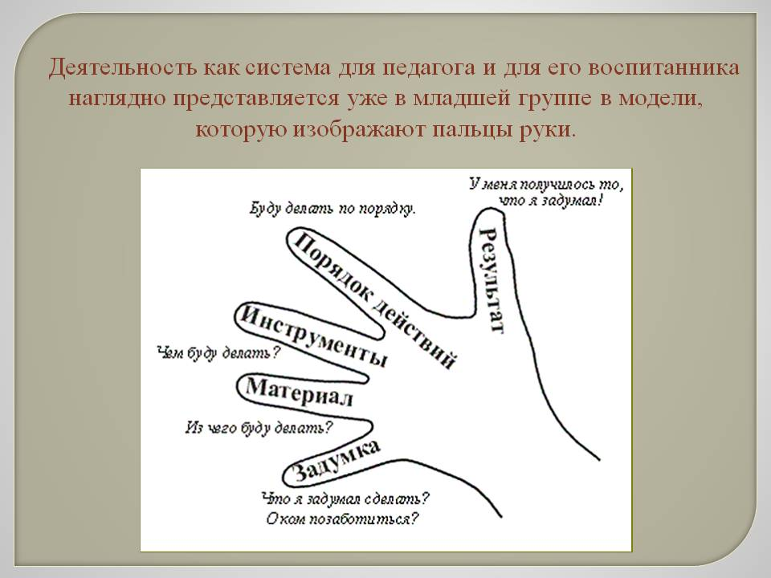
Потраченное время на такую работу с ребенком принесет еще больше пользы, если мы будем проговаривать процесс и результат строительства:
1) (о замысле) Что решили с тобой построить? для кого? Зачем ему это?
2) (о материале) Из чего будем строить?
З) (об инструментах) Чем будем строить?
4) (о последовательности возведения конструкции) Что сначала положим, что потом.
5) (о результате) доволен ли ты нашей постройкой? Почему? Получилась ли она удобной, прочной, красивой?
Необходимо раскрыть детям действие основного закона архитектуры, который сформулировал древнегреческий архитектор Витрувель в трех словах: полезность, прочность, красота.
Полезность — постройки могут быть разного назначения: для человека — дома, дворцы, служебные здания. гаражи. мосты, парки и т.д.; для животных — ферма, птичник, конюшня и т.д.
Прочность — конструкция может быть прочной. если строить, соблюдая правила:
1) все детали надо укладывать ровно, плотно прижимая, друг к другу.
2) основание конструкции (фундамент, 1 этаж, опоры), нужно делать прочными. А каждый следующий этаж должен быть чуть меньше предыдущего, как в пирамиде.
З) все вертикально стоящие детали нужно укрепить со всех сторон другими деталями (кубиками, призмами, кирпичиками и др.), образно говоря «завалинками».
4) пластину (перекрытие, потолок) нужно выбрать чуть большего размера, чем расстояние между деталями и закрепить её сверху какой-нибудь деталью.
5) второй ряд деталей укладывается, как на ступеньках лесенки — поперек.
б) стык деталей нужно укрепить другой деталью.
7) недостающие детали можно заменить другими формами. Надо показать способы замещения деталей.
Красота — постройка должна быть гармоничной по форме и цвету.
В процессе конструктивной деятельности по схеме «от задумки до результата» ребенок приобретает умения и навыки проектной деятельности:
- анализировать конструкцию предмета с точки зрения его практического
назначения: выделять основные части, устанавливать функциональное на-
значение каждой из них, определять соответствие форм, размеров, местоположения этих частей тем условиям, в которых конструкция будет использоваться;
- на основе этого анализа создавать конструктивные замыслы, планировать и контролировать свою практическую деятельность, самостоятельно находить отдельные конструктивные решения;
- принимать равноправное участие в коллективном создании замысла построек и совместно реализовывать их, не мешая друг другу;
- собирать конструкции по схеме-рисунку, заданию воспитателя, используя разные способы крепления деталей между собой;
- придумывать и выполнять поделки из природных материалов, сознавая необходимость бережного отношения к природе;
- работать с бумагой и дополнительными материалами, готовыми формами, изготовляя поделки и игрушки.
Итак, овладение конструированием, как деятельностью на уровне самостоятельности и творчества, позволяет детям приобретать опыт создания конструктивных замыслов, планирования и контролирования своей практической деятельностью, самостоятельно находить отдельные конструктивные решения, оценивать результат и выстраивать дальнейший путь.

